移动版报修系统使用流程
 | 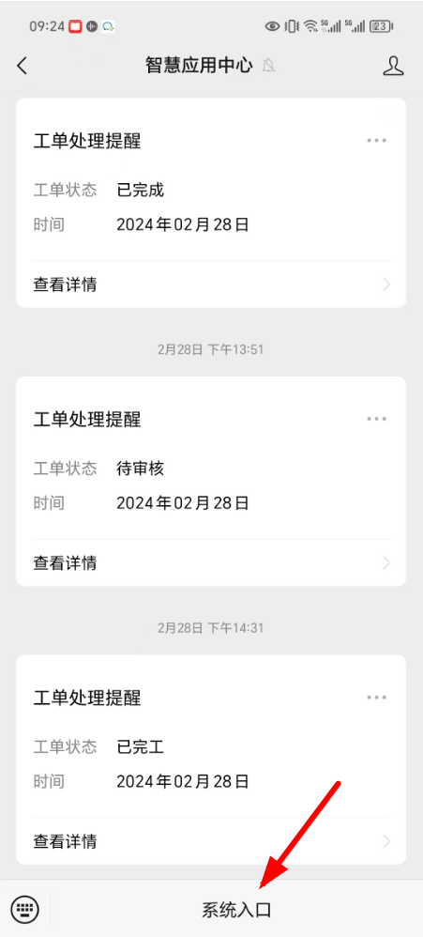 | 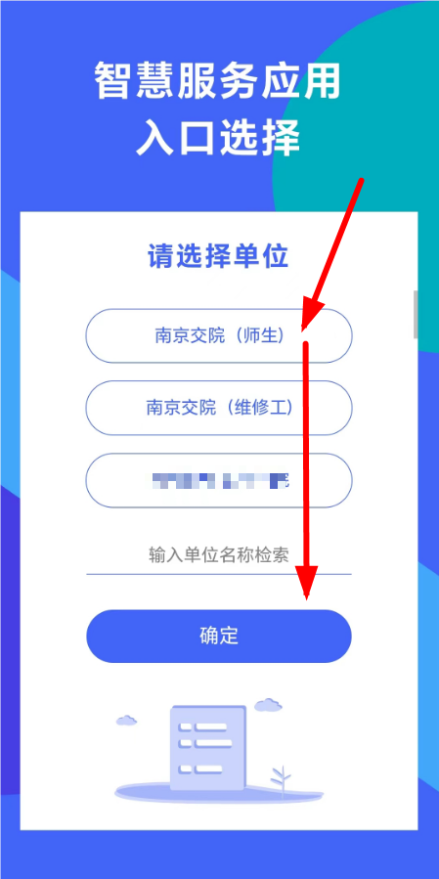
1、扫码关注“智慧应用中心”微信公众号 | 2、点击系统入口 | 3、选择南京交院(师生)
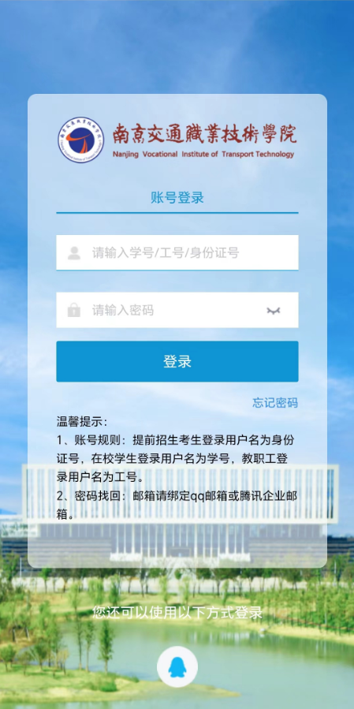 | 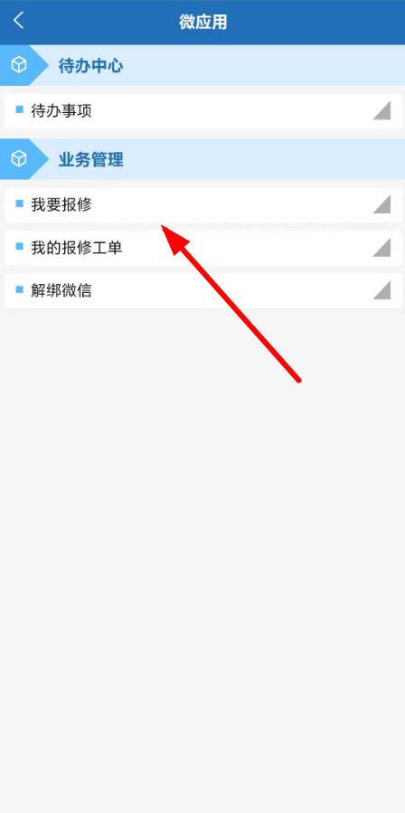 | 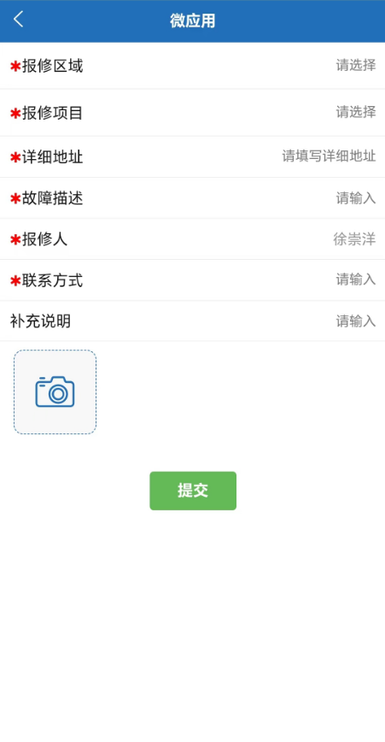
4、进行身份认证 | 5、选择我要报修 | 6、完整填写表单后提交

